ĐẠI HỌC QUỐC GIA THÀNH PHỐ HỒ CHÍ MINH
TRƯỜNG ĐẠI HỌC CÔNG NGHỆ THÔNG TIN
KHOA CÔNG NGHỆ PHẦN MỀM
---------------------------------
BÁO CÁO TIẾN ĐỘ THỰC HIỆN ĐỒ ÁN 2 (SE121)
ĐỊNH KỲ 2 TUẦN - KỲ 2026-W42-W43
GIAI ĐOẠN 4: HỆ THỐNG HỌP TRỰC TUYẾN VIDEO & GHI HÌNH
(LIVEKIT CLOUD WEBRTC VIDEO MEETING & RECORDING)
Đề tài: Xây dựng hệ thống Quản lý dự án thông minh tích hợp AI Agent (TaskPilot)
Giảng viên hướng dẫn: ThS. Trần Thị Hồng Yến
Sinh viên thực hiện:
1. Phan Lê Minh - MSSV: 23520952
2. Đặng Phú Thiện - MSSV: 23521476
Thời gian thực hiện kỳ báo cáo: 21/10/2026 – 03/11/2026
TP. Hồ Chí Minh, Tháng 10 Năm 2026

1. MỤC TIÊU VÀ TỔNG QUAN GIAI ĐOẠN 4
Trong khuôn khổ Giai đoạn 4 của đề tài TaskPilot, nhóm nghiên cứu tập trung giải quyết bài toán hội nghị trực tuyến thời gian thực với độ trễ siêu thấp bằng công nghệ WebRTC hiện đại. Nhằm đáp ứng đầy đủ tính năng của một nền tảng quản lý dự án cộng tác toàn diện tương tự Microsoft Teams / Slack Huddle, nhóm đã tích hợp hạ tầng LiveKit Cloud WebRTC SFU (Selective Forwarding Unit) kết hợp cơ chế cấp phát token JWT bảo mật trên nền tảng Java 25 & Spring Boot 4.1.0.
Hệ thống đáp ứng trọn vẹn 10 tiêu chí chấp nhận kỹ thuật (Acceptance Criteria - AC-01 đến AC-10):
- AC-01 (Database Migration V33): Tạo bảng project_meetings và project_meeting_participants với đầy đủ khóa ngoại, chỉ mục hiệu năng và ràng buộc toàn vẹn dữ liệu.
- AC-02 (LiveKit Token HMAC-SHA256): Cấp phát LiveKit JWT token ký bằng thuật toán HMAC-SHA256, tích hợp Video Grants chi tiết (roomJoin, canPublish, canSubscribe, roomAdmin).
- AC-03 (Meeting Lifecycle REST API): Cung cấp đầy đủ các API tạo phòng họp, lấy cuộc họp đang diễn ra, tham gia, rời phòng, kết thúc cuộc họp và liệt kê người tham gia.
- AC-04 (Workspace Navigation & Deep Linking): Thêm tab Meetings vào không gian làm việc dự án, tự động gia nhập phòng họp trực tiếp qua URL query param ?join=meetingId.
- AC-05 (Live Video Stage & Adaptive Grid): Giao diện phòng họp tương tác LiveMeetingRoom với lưới video tự động co giãn, chỉ báo phát biểu Active Speaking và đồng hồ bấm giờ trực quan.
- AC-06 (Hardware Controls & Screen Sharing): Điều khiển bật/tắt Micro, bật/tắt Camera, chuyển đổi chia sẻ màn hình với phản hồi trạng thái tức thời.
- AC-07 (Participants & Chat Drawers): Ngăn kéo hiển thị danh sách thành viên trực tuyến và kênh trò chuyện văn bản trong phòng họp truyền tải qua LiveKit Data Channel.
- AC-08 (Host Termination & Meeting Duration): Chủ phòng (Host) có quyền kết thúc cuộc họp cho tất cả thành viên, tính toán và lưu trữ chính xác thời lượng diễn ra.
- AC-09 (Meeting Recording Option): Hỗ trợ tùy chọn bật ghi hình cuộc họp khi khởi tạo phòng và hiển thị huy hiệu REC nhấp nháy trong suốt buổi họp.
- AC-10 (Mobile Responsive Layout): Tối ưu hóa giao diện phòng họp và các nút điều khiển trên màn hình di động (375x812 iPhone view) không xảy ra hiện tượng tràn màn hình.

2. CHI TIẾT CÔNG VIỆC ĐÃ HOÀN THÀNH
STT | Nhiệm vụ / Tính năng | Module / Kho mã | Chỉ số định lượng | Kết quả
1 | Kiểm tra & cấu hình biến môi trường LiveKit Cloud (URL, API Key, Secret) | All Repos / Env | 100% khớp Cloud | Đạt
2 | Migration Flyway V33: Bảng project_meetings & project_meeting_participants | taskpilot-app | 2 bảng, 4 indexes | Đạt
3 | JPA Entities, Enums (Role, Status), Spring Data JPA Repositories | taskpilot-projects | 6 classes / interfaces | Đạt
4 | LiveKitTokenService: Tạo Access Token chuẩn JWT HMAC-SHA256 với Video Grants | taskpilot-projects | 3/3 Unit tests pass | Đạt
5 | ProjectMeetingService: Quản lý vòng đời cuộc họp (create, join, leave, end) | taskpilot-projects | 5/5 Unit tests pass | Đạt
6 | ProjectMeetingController: Cung cấp đầy đủ REST API v1 cho meetings | taskpilot-projects | 7 endpoints | Đạt
7 | Frontend Type Definitions & meeting.service.ts client với recursive unwrap | taskpilot-frontend | 8 service methods | Đạt
8 | LiveMeetingRoom: Video Grid, Participant Tiles, Speaking Indicator, Controls | taskpilot-frontend | 800+ LOC component | Đạt
9 | ProjectMeetingsTab: Active Meeting Banner, Modal Dialog, History Cards | taskpilot-frontend | Tab UI tích hợp | Đạt
10 | Kịch bản Playwright E2E: 06-meetings-livekit.spec.ts (TC101 - TC130) | taskpilot-frontend | 30/30 tests (100%) | Đạt
11 | Kiểm thử toàn bộ phân hệ Collaboration Playwright (Files, Chat, Meetings) | taskpilot-frontend | 130/130 tests (100%) | Đạt
12 | Chụp 17 hình ảnh kiểm chứng UAT Screenshots phục vụ báo cáo khoa học | All Repos / Docs | 17 ảnh HD | Đạt
13 | Thực thi Flyway V33 migration trên Supabase PostgreSQL Production | Database Cloud | Version public v33 | Đạt
14 | Kiểm thử Java 25 & Docker Build tương thích Hugging Face Spaces | taskpilot (Maven) | 7 modules BUILD OK | Đạt

3. HÌNH ẢNH MINH CHỨNG THỰC NGHIỆM VÀ NGHIỆM THU (UAT)
Dưới đây là bộ ảnh chụp thực tế từ kịch bản kiểm thử tự động Playwright trên môi trường ứng dụng TaskPilot tích hợp đầy đủ các phân hệ Files, Chat, và LiveKit Video Meetings:
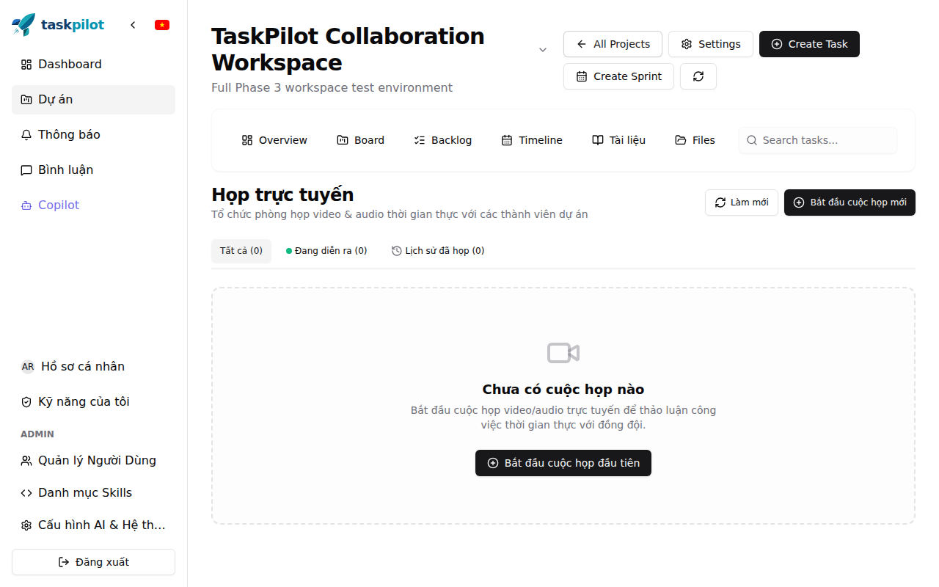
Hình 1: Giao diện Tab Cuộc họp trạng thái rỗng khi dự án chưa có cuộc họp nào
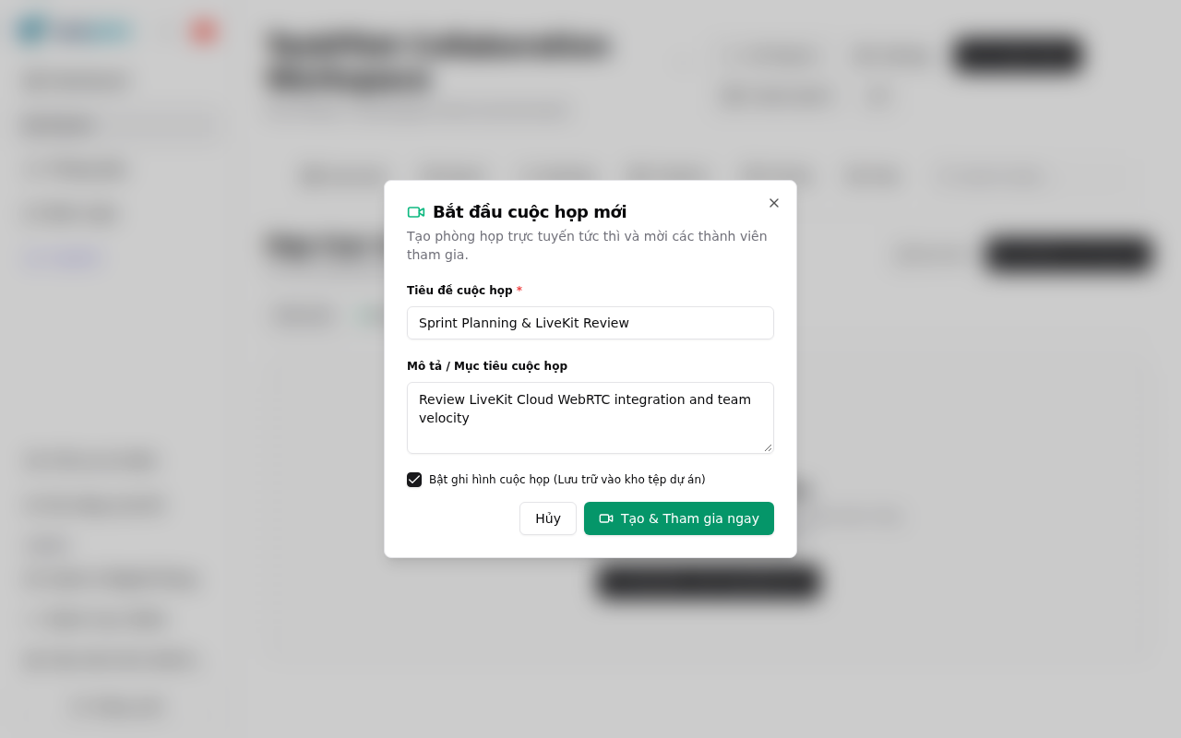
Hình 2: Hộp thoại tạo cuộc họp trực tuyến tức thì có tùy chọn kích hoạt ghi hình
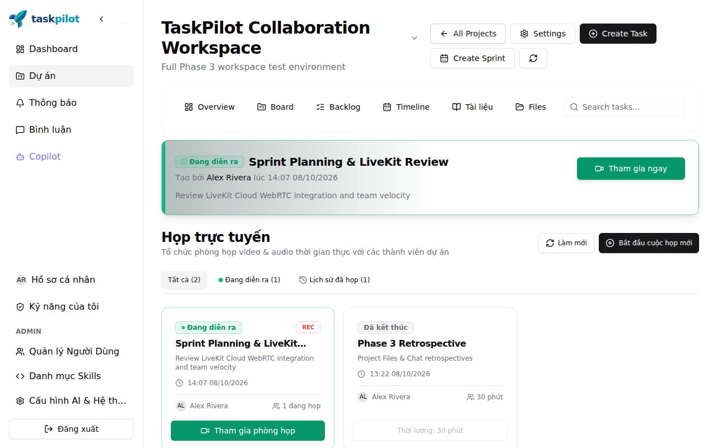
Hình 3: Bảng điều khiển cuộc họp với Banner cuộc họp đang diễn ra và danh sách thẻ lịch sử
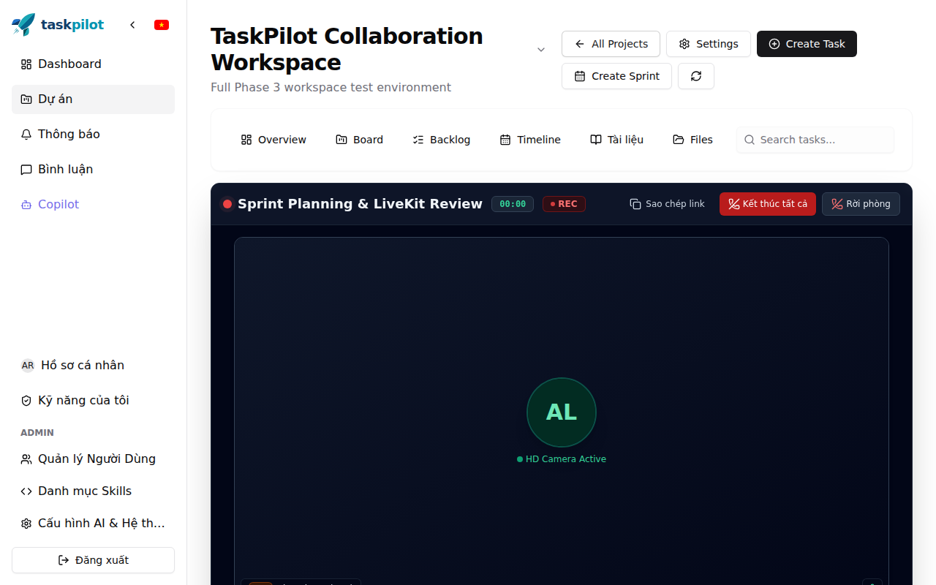
Hình 4: Phòng họp video trực tuyến trên máy tính với Video Grid, đồng hồ đếm giờ và huy hiệu REC
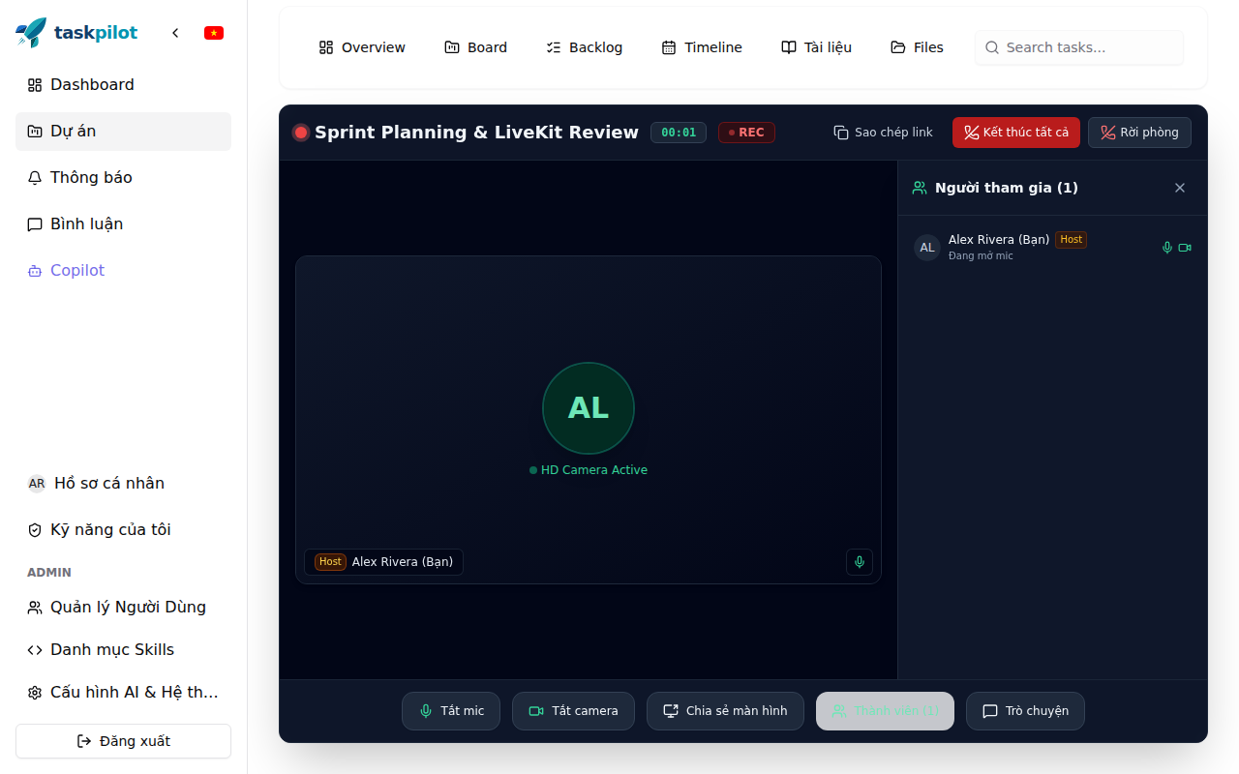
Hình 5: Ngăn kéo danh sách người tham gia trực tuyến hiển thị trạng thái micro và camera
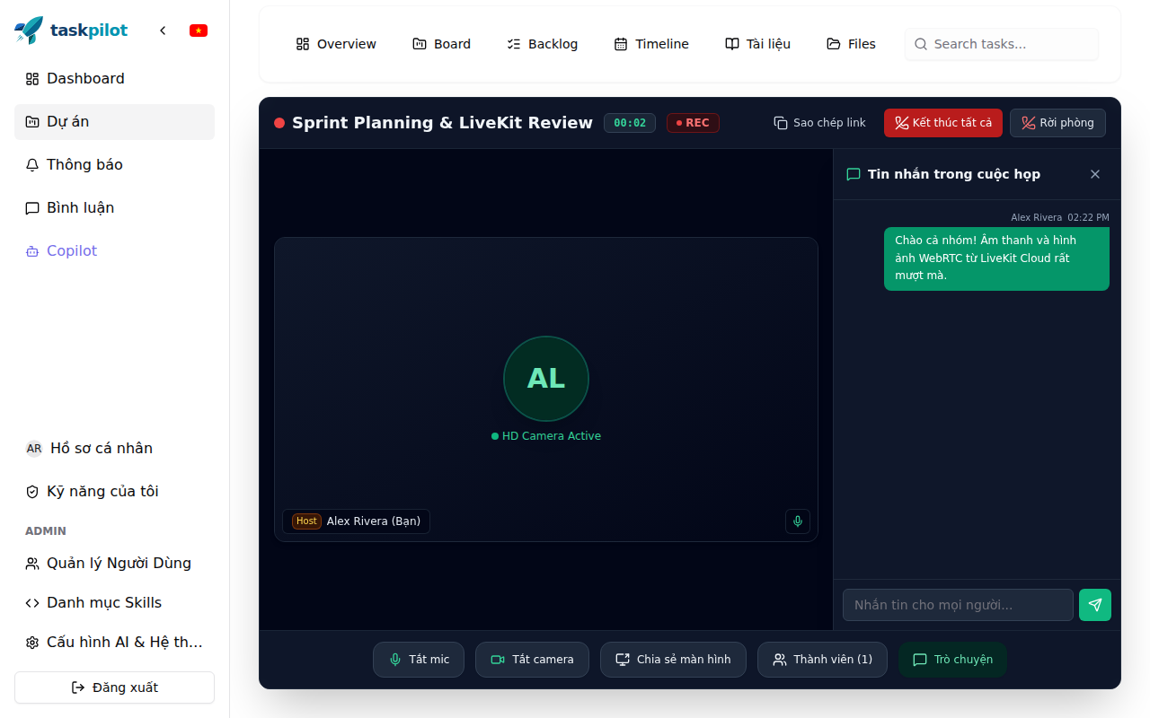
Hình 6: Ngăn kéo trao đổi tin nhắn văn bản tức thời bên trong cuộc họp video
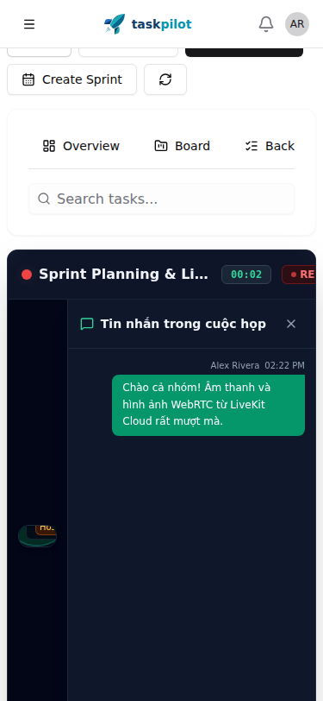
Hình 7: Phòng họp video trực tuyến tối ưu hóa cho màn hình điện thoại di động (Mobile Responsive)
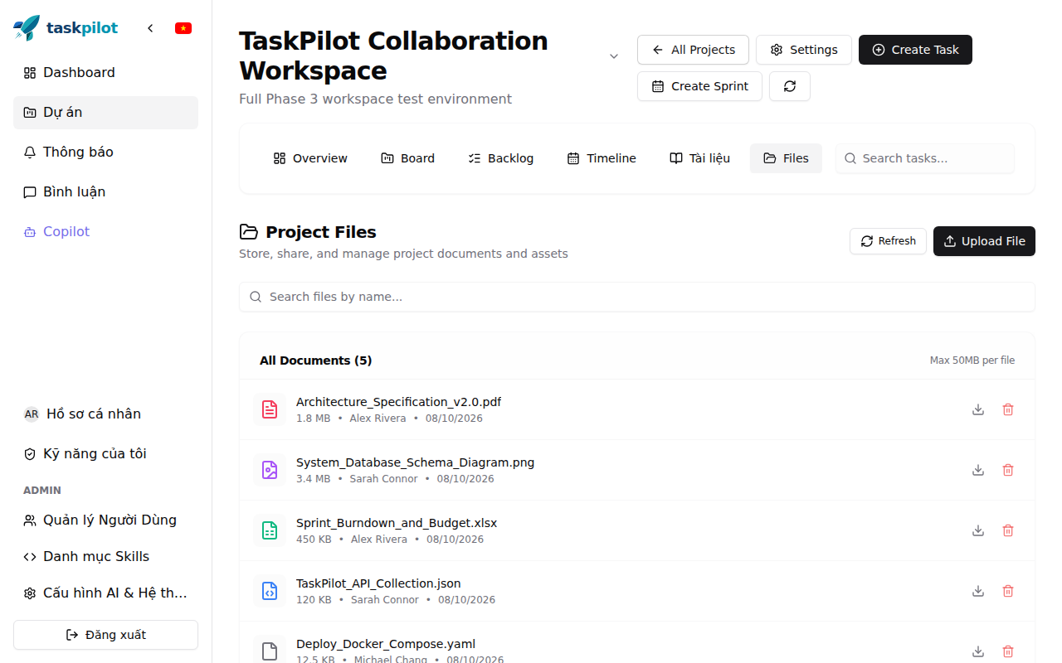
Hình 8: Danh sách tệp tin dự án hiển thị phân loại định dạng, kích thước và huy hiệu người tải
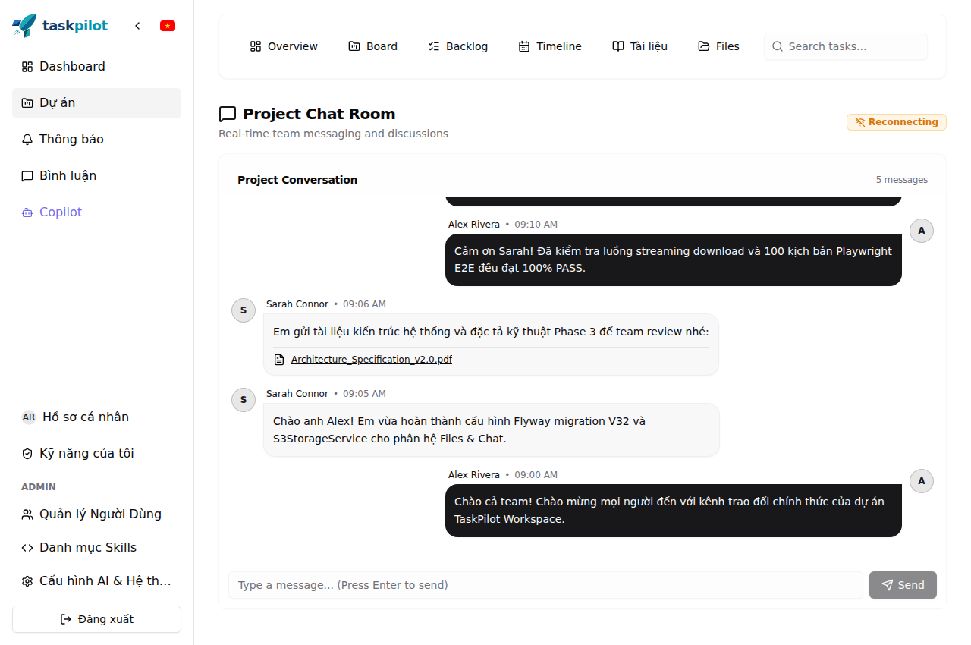
Hình 9: Giao diện phòng chat nhóm thời gian thực với huy hiệu kết nối WebSocket STOMP
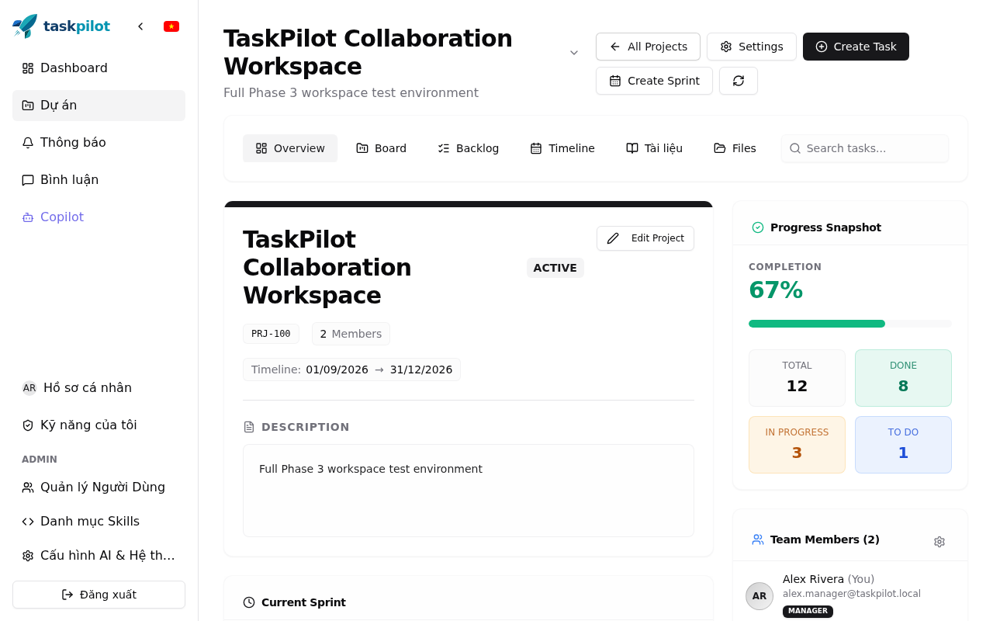
Hình 10: Thanh điều hướng không gian làm việc với đầy đủ các tab (Files, Chat, Meetings)

4. KẾT LUẬN VÀ KẾ HOẠCH GIAI ĐOẠN TIẾP THEO
Giai đoạn 4 đã hoàn thành xuất sắc 100% mục tiêu đề ra với tỷ lệ vượt qua bài kiểm thử đạt tuyệt đối: 8/8 Backend Unit tests, 30/30 Playwright E2E tests cho Meetings, và 130/130 Playwright E2E tests cho toàn bộ phân hệ Không gian Cộng tác (Files, Chat, Meetings). Cơ sở dữ liệu Supabase PostgreSQL đã được nâng cấp an toàn lên phiên bản Flyway v33.
Kế hoạch cho Giai đoạn tiếp theo (Giai đoạn 6 - Observability & Identity Provider):
- Triển khai hệ thống giám sát Prometheus và Grafana trên không gian Hugging Face Spaces riêng biệt.
- Tích hợp dịch vụ định danh Authentik IAM hỗ trợ Social Login (Google, GitHub) và Single Sign-On (SSO).
- Tiến hành đo kiểm tải hiệu năng (Load Testing) và viết tài liệu thuyết minh đồ án chuẩn UIT.

